|  |  |  |  |  |
| --- | --- | --- | --- | --- |
| 2018年度　ロボティクス学科　PDⅢ公開発表審査会 | | | テーマ番号 | 1ER07 |
| プロジェクトテーマ | 和文 | トイレ掃除ロボット Happy Burger の開発 | 指導教員 | 出村　公成 教授 |
| 英文 | The Development of Toilet Cleaning Robot Happy Burger |
| 氏名 | | 4ER1-71　湯田 晴也 (Haruya Yuda) | | |

**Abstract**超高齢社会では高齢者の身の回りの世話は重要な課題の一つである。トイレ掃除のロボット化はその生活支援の取り組みの一つであり、本プロジェクトではトイレ掃除ができるロボットの開発を目的として、ロボットの開発、検証を行った。（検証の結果、ロボットはトイレの塵取りと尿のふき取りができた）

**Keywords**Robot, Cleaning, Autonomy, Toilet, Bathroom

**1．はじめに**

現在、老年者一人の生活は生産年齢者2.3人によって支えられている。出生率が低迷すると仮定した場合、2065年では老年者一人は生産年齢者1.2人によって支えられることになる[1]。この超高齢社会では老年者の生活を支えることが生産年齢者の課題の一つである。この生活支援の取り組みとしてトイレ掃除の需要も当面高いと考えた。

本プロジェクトでは、トイレ掃除を、トイレットペーパーの塵取りと小便の拭き掃除と定義し、トイレ掃除をできるロボットの開発を目的とする。

トイレ掃除にロボットを使用する方法として、トイレ自体をロボット化する方法やトイレの部屋をロボット化する方法が考えられる。本プロジェクトではトイレ以外のリビングなど、トイレに限定されない生活空間でのロボットによる生活支援の要求にこたえることを狙い、自立型の小型ロボットHappy Burgerを開発した。

**2．トイレ掃除ロボットの開発**

**2.1要求仕様**

トイレの部屋の定義をトイレの部屋全体にすると部屋の換気扇など対応すべき範囲が広くなりすぎてロボットの構成が大きくなりすぎてしまう。そこで清掃対象を、洋式トイレの便座までの高さまで限定した。また、トイレに存在するごみには髪の毛やトイレットペーパー以外にも床面にこびりつき、湿式清掃を必要とするものもあるが、今回はトイレットペーパーに限定した。ロボットは塵取り清掃を行い、尿の拭き掃除を行う必要がある。また、ロボットを小型にすることで狭いトイレの部屋に入られる大きさにする必要がある。そこで要求仕様を以下のように定義した。

(1) トイレに散らばった5mmのトイレットペーパーをロボットが自身のごみ箱に収納できる。

(2) トイレ側面や便座下の上面につく飛沫の8割をふき取れる。

(3) 30分以内に掃除を終えられる。

(4) 段差10mmを乗り越えて移動できる。

(5) 直径 $450\left[mm\right]$ に収まる[2]。

**2.2技術課題と解決方針**

トイレ側面は曲線を描いている。トイレ側面を掃除できるロボット構成にする。このため、5自由度のロボットアームを搭載することにした。またトイレの部屋におけるトイレとロボットの位置関係を把握する必要があるため、2DLidarとDepath Cameraを搭載し、自己位置推定とトイレの表面形状の推定ができる構成にした。

**2.3アイデア仕様**

ベースに掃除ロボット、ロボットアームにはサーボモーターを5つ用い、センサーには2DLidarとRGBDセンサーを用いた。仕様をTable 1に示す。また、ロボットの外観と構成図をFig1、Fig2に示す。

Table 1 Specification

|  |  |
| --- | --- |
| Vehicle dimension | $$400\left[mm\right]×350\left[mm\right]×240\left[mm\right]$$ Body only |
| Weight | 13[kg] including CP |
| Actuators | DC 12V,  Dynamixel XM430-W350-R |
| Power Source | Two 6.6V Li-Fe Batteries |
| Sensors | HOKUYO 2DLidar UTM30LX,  INTEL REALSENSE DEPTH CAMERA D435 |
| Computer | ALIENWARE 13 GAMING LAPTOP |

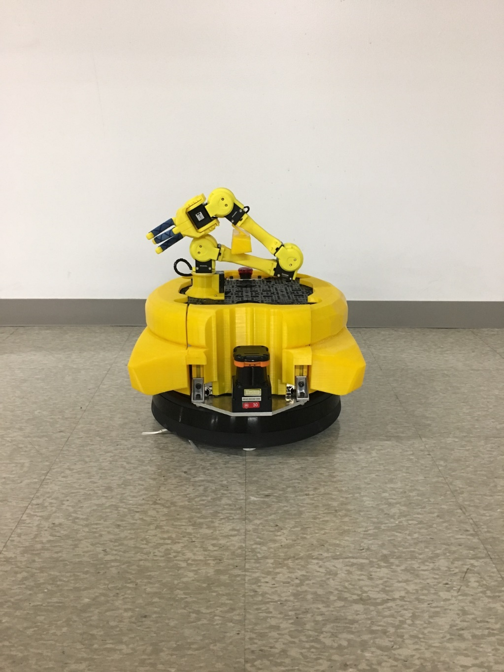

Fig. 1 Exterior the developed robot Happy Burger



Fig. 2 Toilet cleaning robot Happy Burger

**3. 実験**

**3.1実験条件**

トイレの部屋モデルをFig. 3に示す構成で用意した。また、自己位置推定を行うため、トイレの部屋の壁モデルも用意した。トイレの部屋モデルは、ごみを模した5mmの長さに切ったトイレットペーパーがランダムに置かれ、尿を模した液体が散布され、汚れた状態が再現されている。

トイレの部屋モデルは実際のトイレ環境で特に汚れると想定される部分を黒色にしている。実験では、ゴミや尿のモデルは黒色の部分に置き、ロボットがそれを取り除くことができるか評価を行った。



Fig. 3 Experiment Environment

以下の項目でそれぞれ評価を行った。

(1) トイレで自己位置推定ができること。

(2) 塵モデルを取り除くことができること。

(3) 尿モデルを取り除くことができること。

トイレの壁と便器の位置関係をあらかじめ取得することで、2DLidarで取得するトイレの壁とロボットとの距離情報から便器とロボットの位置関係を取得できるか検証した。

ロボットが移動しながら塵モデルを取り除けるか検証した。

ロボットがアームを動かすことで尿モデルを取り除けるか検証した。

**3.2実験結果**

ROSのパッケージを用いた自己位置推定はできていた。定量的な評価が必要である。現状では塵モデルは8割掃除できると体感的に感じている。尿モデルは検証不足なのでこれから検証する。

**4. 考察**

実験結果次第で書く内容が変わる。

**5. おわりに**

実験結果や考察で書く内容が変わる。

**参考文献**

[1] “日本の将来推計人口―平成28(2016) ~77(2065) 年―”，人口問題研究所資料336号，no.336，pp.36-38，2017．

[2] 薩見，青山，石川，関，足立，石村，高橋，横田：“トイレ用小型清掃ロボットの開発 ”，日本ロボット学会誌，vol. 29，no. 7，pp. 573-583，2011．